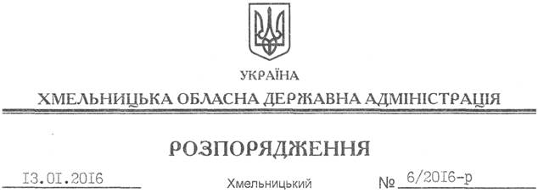

Про орієнтовний план консультацій з громадськістю на 2016 рік

На підставі статей 6, 39 Закону України “Про місцеві державні адміністрації”, постанови Кабінету Міністрів України від 03 листопада 2010 року № 996 “Про забезпечення участі громадськості у формуванні та реалізації державної політики”, з метою налагодженої роботи щодо проведення консультацій з громадськістю:
1. Затвердити орієнтовний план консультацій з громадськістю на 2016 рік згідно з додатком.
2. Управлінням, іншим структурним підрозділам облдержадміністрації забезпечити виконання вищезазначеного плану, про що інформувати управління інформаційної діяльності та комунікацій з громадськістю облдержадміністрації до 30 числа останнього місяця звітного кварталу.
3. Контроль за виконанням цього розпорядження покласти на заступника голови облдержадміністрації відповідно до розподілу обов’язків.

Перший заступник
голови адміністрації В.Процюк

